QPSK中的Init函数：通过ClientSocket创建一个新对象，目的是和通信机建立TCP连接。

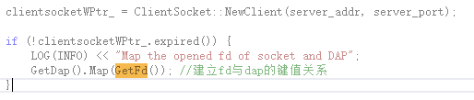

这里会先检查有没有这个IP和端口对应的连接，如果没有就创建一个，调用ClientSocket中的Init函数初始化

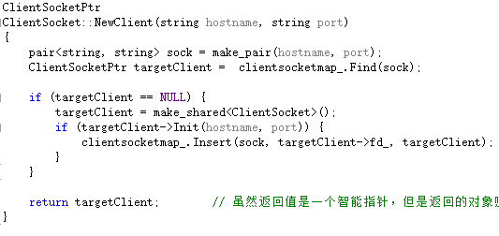

ClientSocket中的Init函数主要是为了建立TCP连接，并且把当前的私有成员初始化（包括IP、端口和套接字描述符fd_）。

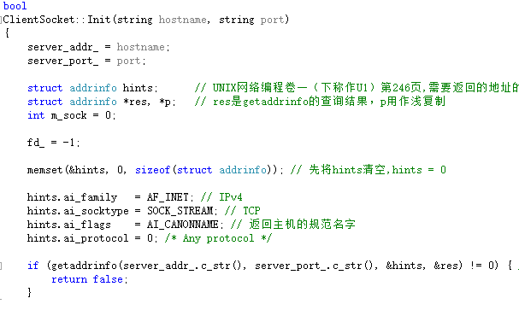

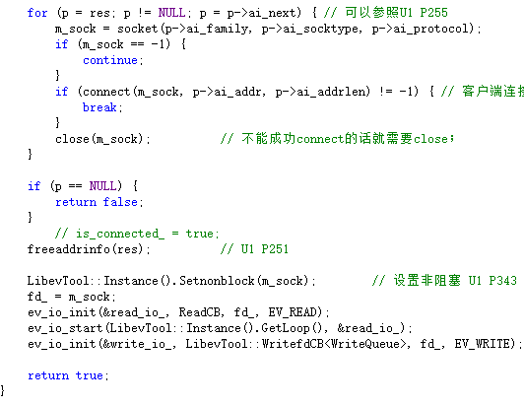

完成上述过程TCP连接即建立了，回过头来看QPSK中的GetFd()，



它定义在**协议类中**：

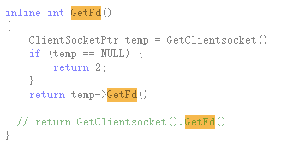

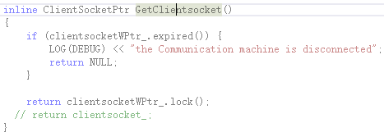

然后调用**ClientSocket中**的GetFd()，返回套接字描述符。



最终在QPSK中，完成Dap与fd关系的建立。（最终调度器可以在DapMap中，通过套接字描述符，找到相应的Dap，就可以找到对应的协议层）

Dap中：



DapMap中：

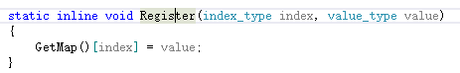

这里压入ReadQueue队列的是IOData事件，包括套接字描述符，指针和长度。因此只能通过套接字描述符去找对应的协议层。

